

**امتحان نهاية الفصل الدراسي الأول للعام الدراسي 2021/2022**

**لمادة الحاسوب للصف الثامن الأساسي**

**الاسم: ....................................................................... اليوم والتاريخ:**

**الزمن: ساعة ونص**

**\*\* اجيبي عن الأسئلة وعددها (5 )**

**السؤال الأول: عرفي ما يلي:6علامات**

1. **المقاطع البرمجية:**
2. **المشروع:**
3. **المعدات:**

**___________________________________________________________________**

**السؤال الثاني: اذكري 2 من مزايا برنامج سكراتش . 4 علامة**

**____________________________________________________________________**

**السؤال الثالث: اذكري 3 من وظائف وحدة المعالجة المركزية . 3 علامات**

**_______________________________________________________________________**

**السؤال الرابع: املئي الفراغ فيما يلي: 7علامات**

1. **اداة ادخال البيانات الصوتية لجهاز الحاسوب هي ...................................................................................... .**
2. **تجمع اللبنات الرسومية (الاوامر) في كدسات تسمى .................................................................................. .**
3. **على ماذا يدل الشكل  ........................................................................................... .**
4. **على ماذا يدل الشكل  ........................................................................................... .**
5. **ادوات اضافة كائن جديد الى المنصة 1. ............................... 2. ....................................3. .........................**

**السؤال السادس: اجيبي ب (نعم) او (لا) عن كل مما يلي: 4 علامات**

1. **( ) ظهور الخط الأبيض بين لبنتين يعني إمكانية التصاقهما.**
2. **( ) الخيار المناسب لنمط الدوران ل كائن الكتاب دوران ممكن.**
3. **( ) تقاس سعة الذاكرة الرئيسية ب البايت.**
4. **( ) برمجيات النظم هي التي تشرف على المكونات المادية للحاسوب.**

**________________________________________________________________________________**

**السؤال الخامس: حددي انواع اللبنات التالية: 6علامات**

|  |  |
| --- | --- |
| **اللبنة** | **نوع اللبنة** |
|  |  |
|  |  |
|  |  |
|  |  |

**السؤال السابع:تأملي الشكل الاتي , واجيبي عن الاسئلة الاتية: 10 علامات**

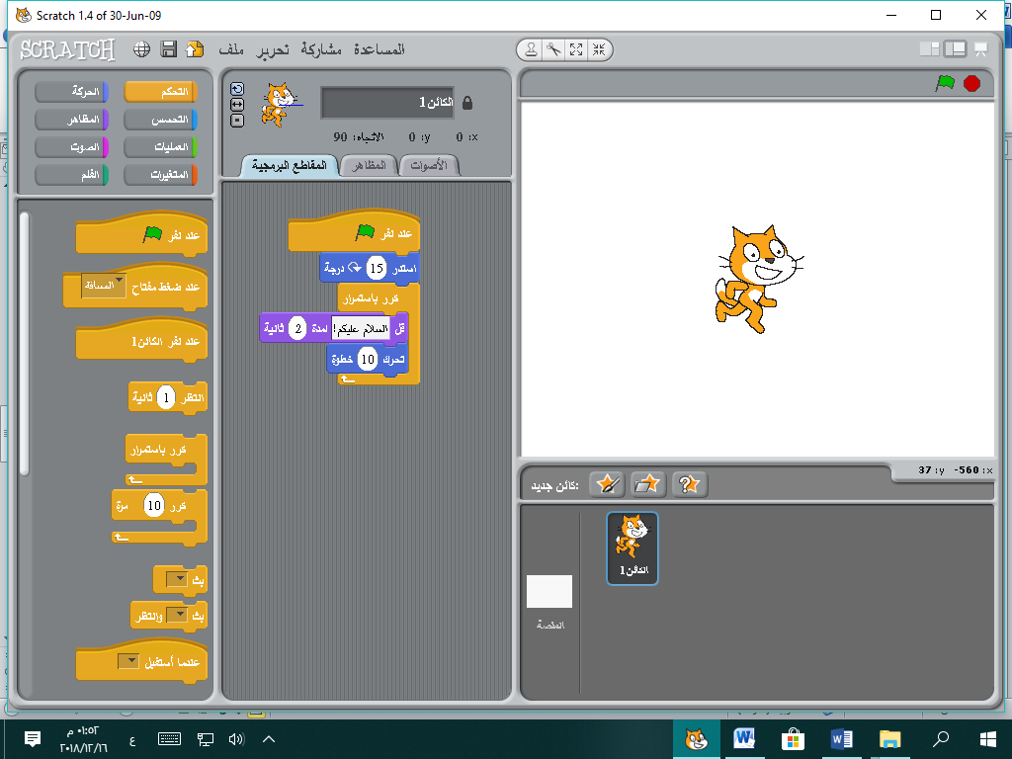

1. **ما اسم الكائن في المقطع البرمجي؟**
2. **حددي على الشاشة مكونات البرمجية.**
3. **وظيفة الأزرار المشار إليها  .**
4. **ما اللبنة التي ستبدأ تنفيذ المقطع البرمجي؟**

**(انتهت الأسئلة) . . . مع تمنياتي لكم بالنجاح معلمة المادة: ابرار الرشيدات**